
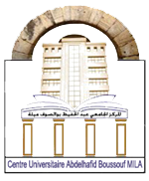
Centre universitaire Abdelhafid Boussouf
Centre d'enseignement à distance

Informatique – Master2
L’informatique
– Cours 1 –
l’ordinateur

Staff pédagogique
Nom | Grade | Institut | Adresse e-mail
Bench…… |  |  | m.bench@centre-univ-mila.dz
hhhh
hhhhguy …………….

Etudiants concernés Semestre 1
Institut | Département | Année | Spécialité
Sciences humaines et sociales | Tronc Commun | Licence 2 | Sciences humaines
………………………………….

Objectifs du cours

• ………………………………………………………………….
• ………………………………………………………………….

Acquis de l’apprentissage

• …………………………………………………………………

